

Gastronomie

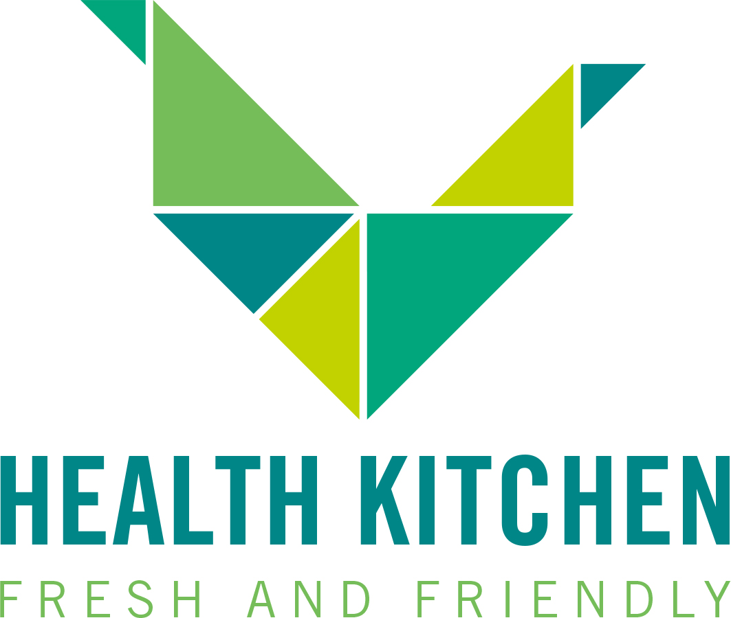

Speiseplan Health Kitchen O11

**KW 42 | 13. - 17.10.2025**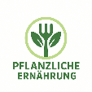

Montag: Tortellini Ricotta-Spinat

In einer Frischkäse-, Basilikum-, Safransauce

dazu Salat

Allergene: Gluten, Laktose

Dienstag: Zartweizen-Linsen Risotto

mit Romanesko, Süßkartoffel & Lauch

dazu Sour Creme & Salat

Allergene: Gluten

Mittwoch: Käsespätzle mit Salat

Allergene: Gluten, Laktose, Ei

Donnerstag: Hokkaido Kürbis und Pastinake aus dem Ofen

mit Sour Creme

dazu Karotten-Kartoffel Pürée und Salat

Allergene: Gluten

Freitag: Würzige Quinoapfanne 

mit Kürbis, Rote Beete, Grünkohl, Räuchertofu

dazu Salat

Allergene: Gluten in Spuren